EGIPTO DE LUJO CON NUEVO MUSEO

EGIPCIO, 8 DÍAS
Visitando: Salidas:

Duración: Alimentos:
El Cairo – Luxor – Esna – Edfu – Kom Ombo – Aswan Diarias del 15 de abril al 30 de septiembre de 2026
**Opera mínimo con 2 personas viajando juntas, *PVS, para Pasajero Viajando Solo, consultar suplementos.
8 días / 7 noches
7 desayunos

ITINERARIO DE VIAJE:
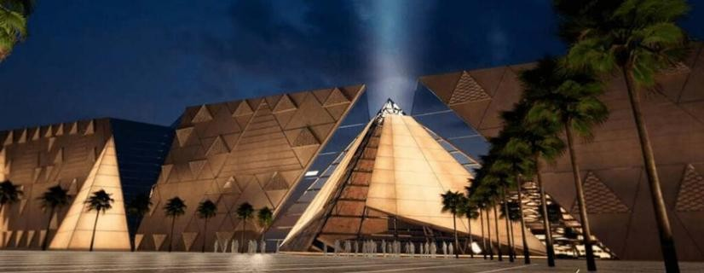
Día 01 El Cairo
Llegada al Aeropuerto Internacional de El Cairo, asistencia de habla hispana en el aeropuerto por parte de nuestro representante antes del control de pasaportes. Traslado al hotel y alojamiento.

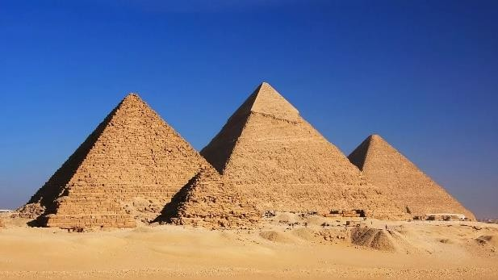
Día 02 El Cairo
Desayuno en el hotel. Salida para realizar la visita incluida a las Tres Pirámides de Guiza; Keops, Kefrén y Micerinos, a la Eterna Esfinge y al Templo del Valle de Kefrén "no incluye entrada al interior de una Pirámide" con la visita al museo nuevo GEM. Tarde libre, visita opcional a la Necrópolis de Saqqara y la Ciudad de Menfis, Capital del Imperio Antiguo. Por la noche, visita opcional al Espectáculo de Luz y Sonido en las Pirámides de Guiza. Regreso al hotel y alojamiento.
Día 03 El Cairo – Luxor
Desayuno en el hotel. Día libre, O se puede volar directo a Luxor. Por la mañana, posibilidad de realizar la visita opcional de día completo a la ciudad de El Cairo: El Museo Egipcio de Arte Faraónico, la Ciudadela de Saladino con su Mezquita de Alabastro de Muhammad Ali, el Bazar de Khan el Khalili y el Barrio Copto. Por la tarde, traslado al Aeropuerto Internacional de El Cairo, un vuelo doméstico con destino a Luxor. Llegada y traslado al barco. Cena y noche a bordo.
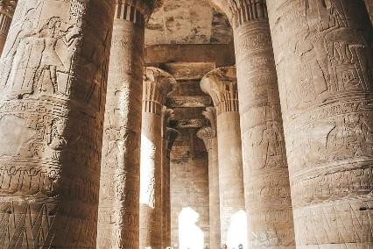
Día 04 Luxor – Esna – Edfu
(Pensión Completa) Una visita al Banco Este en Luxor; a los Templos de Luxor y Karnak. Una visita al Banco Oeste en Luxor; a la Necrópolis de Tebas; al Valle de los Reyes, al Templo Funerario de la Reina Hatshepsut conocido como el Deir el Bahari, y a los Colosos de Memnon. A la hora prevista zarparemos hacia Esna. Cruzaremos la Esclusa de Esna y continuaremos la navegación hacia Edfu. Noche a bordo.

Día 05 Edfu – Kom Ombo – Aswán
(Pensión Completa) Llegada a Edfu y una visita al Templo de Edfu dedicado al dios Horus. Navegación hacia Kom Ombo. Llegada a Kom Ombo y una visita al Templo de Kom Ombo el único dedicado a dos divinidades: El dios Sobek con cabeza de cocodrilo y el dios Haroeris con cabeza de halcón. Navegación hacia Asuán. Noche a bordo.

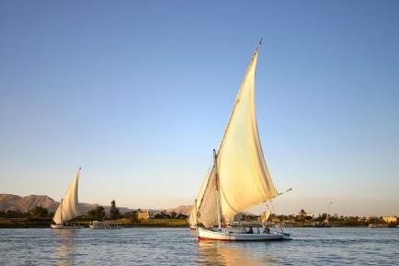
Día 06 Aswán
(Pensión Completa) Por la mañana, excursión opcional a los famosos Templos de Abu Simbel. También, se emprenderá un paseo en una Faluca por el Río Nilo (típicos veleros egipcios) para admirar desde la faluca una panorámica del Mausoleo del Agha Khan, de la Isla Elefantina y del Jardín Botánico. A continuación, una visita a la Alta Presa de Asuán y al Templo de Filae. Noche a bordo. La excursión opcional a los Templos de Abu Simbel puede ser realizada en este día O en el día siguiente según
el horario del vuelo doméstico ASW – CAI en el día sieguiente.

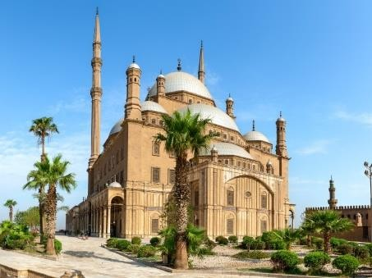
Día 07 Aswán – El Cairo
Desayuno y desembarque. A la vuelta, un vuelo doméstico con destino a El Cairo. Llegada a El Cairo. Traslado al hotel. Por la noche, visita opcional de Cena Buffet con Espectáculo en un barco por el Río Nilo. Regreso al hotel y alojamiento. La excursión opcional a los Templos de Abu Simbel puede ser realizada en este día O en el día anterior según el horario del vuelo doméstico ASW – CAI en este día.
Día 08 El Cairo
Desayuno en el hotel. A la hora prevista traslado al Aeropuerto Internacional de El Cairo, asistencia de habla hispana por parte de nuestro representante. Fin de Servicios.

FIN DE LOS SERVICIOS.

HOTELES PREVISTOS O SIMILARES:

CIUDAD | LUJO
El Cairo | Giza Palace / Kempinski Nile
Crucero por el Nilo | Sonesta Moon Goddess  / Sonesta Star Goddess  / Sonesta Sun Goddess
Nota: Los hoteles están sujetos a cambios según la disponibilidad al momento de la reserva. En ciertas fechas, los hoteles propuestos no están disponibles debido a eventos anuales preestablecidos; y se ofrecerá otro hotel de misma categoría.

PRECIO POR PERSONA EN DOLARES AMERICANOS:

CATEGORIA LUJO
Vigencia | Doble | Triple | Sencilla
15/04/26-30/09/26 | USD 987 | USD 980 | USD 1,290
Nota: Se permite máximo 1 menor por habitación compartiendo con 2 adultos, favor de consultar la tarifa que aplique

EL PRECIO INCLUYE

✔ Traslado aeropuerto - hotel - aeropuerto en servicio regular en horario diurno
✔ Traslado Hotel – Muelle – Hotel
✔ Boletos aéreos domésticos en clase Turista Cairo – Luxor // Aswán – Cairo. (Nota: Los horarios de los vuelos domésticos dependen de las visitas confirmadas y la disponibilidad).
✔ 3 noches en el hotel de El Cairo en régimen de alojamiento y desayuno.
✔ 4 noches de crucero por el Nilo con pensión completa (sin bebidas).
✔ Visita de las Pirámides de Giza con MUSEO NUEVO GEM.
✔ Las visitas incluidas del crucero:
- En Luxor: El Banco Este; los Templos de Luxor y Karnak, y el Banco Oeste; el Valle de los Reyes, el Templo de la Reina Hatshepsut y los Colosos de Memnon.
-En Edfu: El Templo de Edfu.
-En Kom Ombo: El Templo de Kom Ombo.
-En Asuán: Un Paseo en una Faluca y el Templo de Filae.
✔ Guía de habla española durante todas las visitas.

EL PRECIO NO INCLUYE

- Boleto de avión México – El Cairo – México
- Gastos personales
- Alimentos y bebidas no especificados
- Visado de entrada a Egipto 45.00 Usd por persona
- Propinas al guía Sugerido 5.00USD por día por persona
- Propinas durante el crucero 45.00 Usd por persona
- Visitas marcadas como opcionales o por su cuenta

EXCURSIONES OPCIONALES EN EGIPTO, PRECIOS POR PERSONA EN USD:
Precio exclusivo reservando antes de la llegada a Egipto

⇒ Medio Día de Visitas a Menfis y Saqqara $ 74USD
⇒ Día Completo de Visitas a la Ciudad de El Cairo $ 104USD
⇒ Día Completo a la Ciudad de Alejandría con Almuerzo $ 133USD
⇒ El Cairo Nocturno $ 77USD
⇒ Espectáculo de Luz y Sonido en las Pirámides de Guiza $ 77USD
⇒ Cena con Show en Restaurante Flotante "Nile Pharos" $ 77USD
⇒ Cena con Show en Restaurante Flotante "Nile Maxim" $ 90USD
⇒ Globo Aerostático sobre Luxor $ 133USD
⇒ Espectáculo de Luz y Sonido en el Templo de Karnak $ 67USD
⇒ Espectáculo de Luz y Sonido en el Templo de Filae $67USD
⇒ Excursión a los Templos de Abu Simbel por Carretera $ 133USD
⇒ Excursión a los Templos de Abu Simbel en Avión $ 499USD
⇒ Espectáculo de Luz y Sonido en los Templos de Abu Simbel $ 93USD
****Consulta la descripción con nuestros ejecutivos****

NOTAS IMPORTANTES:

- Tarifas expresadas por persona, en dólares americanos pagaderos en Moneda Nacional al tipo de cambio del día de su pago indicado por Entorno CIT, sujetas a cambios sin previo aviso y a disponibilidad al momento de reservar.

- Es responsabilidad del pasajero proveerse de los pasaportes o documentos de migración requeridos por las autoridades de los Estados Unidos Mexicanos y de los países de destino o de tránsito, tales como visas, permisos sanitarios, permisos notariados para menores viajando solos o con un tutor, etc.

- La vigencia de su pasaporte deberá tener mínimo seis meses a partir de la fecha de la finalización de su viaje.
- El orden de los servicios previstos mencionados en este itinerario podría modificarse en función de la disponibilidad terrestre o condiciones climáticas del lugar, pero siempre serán dadas conforme fueron adquiridas.
- El pasajero debe tener una tarjeta de crédito a su nombre para el depósito de garantía en el momento del check-in.
- El orden de los servicios previstos mencionados en este itinerario podría modificarse en función de la disponibilidad terrestre o condiciones climáticas del lugar, pero siempre serán dadas conforme fueron adquiridas.
- Los servicios de traslados y excursiones en esta cotización son otorgados como servicios regulares, estos servicios están sujetos a horarios pre-establecidos. Si los pasajeros llegan en Horario de entre 22:00hrs y 06:00hrs aplica suplemento de 25USD por persona
- Cualquier servicio adicional durante el viaje debe ser pagado por el cliente.
- Los horarios de registro de entrada (Check-In) y salida (Check Out) de los hoteles están sujetos a las formalidades de cada hotel, pudiendo tener los siguientes horarios: Check In 14:00 Hrs. y Check Out 11:00 Hrs. (Mañana). En caso de que la llegada fuese antes del horario establecido, existe la posibilidad de que la habitación no sea facilitada hasta el horario correspondiente. Si su avión regresa por la tarde, el hotel podrá mantener sus pertenencias.
- CIRCUITOS REGULARES Y GARANTIZADOS:Les recordamos que la selección de hoteles en las salidas garantizadas NO ES UNA OPCION DE CLIENTE. El cliente NO PUEDE ELEGIR el hotel dentro de la categoría seleccionada. Se Indica varios hoteles con los que se trabaja habitualmente, pero la elección final del hotel en cada salida es única y exclusivamente del prestador de servicios. Si los clientes desean otro hotel, deberán solicitar SERVICIOS PRIVADOS y en ese caso, la elección es de ellos, pagando el importe correspondiente por SERVICIOS PRIVADOS, Fit´s y/o a la carta.
- La tarifa para niños es aplicable para los menores de 11 años acompañados y compartiendo siempre 1 menor con dos adultos; con las camas disponibles en la habitación. Los menores compartiendo no incluyen desayuno.
- Entorno CIT, no se responsabiliza por ninguna pérdida de equipaje, daño, deterioro o perjuicio de ninguna índole que pueda ocurrir durante el circuito, debido a la negligencia, error o descuido de los proveedores de servicios: transportes, hoteles, restaurantes, etc. El cliente prestará personalmente especial atención en la manipulación de su equipaje, de los mismos en los medios de transporte utilizados durante los circuitos.
- En caso de incidencia deberá denunciarlo en la Policía, para posteriores gestiones con su seguro. Entorno CIT no indemnizara ni se responsabilizará en ningún caso por estos motivos, al no tener control ni poder controlar el equipaje de los clientes.
- Nuestra Organización, es la más interesada en respetar y cumplir los programas tal y como están diseñados. Ocasionalmente por causas meteorológicas, climáticas, operativas, horarios de invierno o de verano, horarios reducidos por fiestas locales o religiosas o durante el mes sagrado del Ramadán, overbooking y/o casos de fuerza mayor, los programas podrían ser modificados en su ruta o itinerario previsto, respetando en cualquier caso todas las visitas indicadas y reembolsando los servicios no utilizados, si procede.
- Consulte suplemento para traslados desde y/o hasta el aeropuerto en horario nocturno.
- Para poder confirmar los traslados debemos de recibir la información completa de vuelos por lo menos 10 días hábiles antes de la fecha de salida, en caso contrario no se podrá proporcionar los servicios de traslados de entrada y/o salida, y no serán reembolsables.
- Los días libres, NO INCLUYEN servicio de guía y transporte.
- Operación a partir de mínimo 2 personas.

AVISO DE PRIVACIDAD:



En cumplimiento por lo dispuesto en el artículo 15 de la Ley Federal de Protección de datos Personales en Posesión de los Particulares (LFPDPPP), le informamos que sus datos personales que llegase a proporcionar de manera libre y voluntaria a través de este o cualquier otro medio estarán sujetos a las disposiciones del Aviso de Privacidad de Entorno CIT el cual puede ser consultado en el sitio web: www.entonocit.com

VIGENCIA 15 DE ABRIL AL 30 DE SEPTIEMBRE DE 2026.

SE REQUIERE PREPAGO

POLÍTICAS DE CANCELACIÓN
- Aparta tu Lugar con 300USD, no reembolsables
- Antes de 90 días de la salida del pasajero: SIN CARGO
- Entre 89 y 60 días antes de la fecha de llega, aplica cargos del 50% del total de la reservación por pasajero.
- Entre 59 y 45 días antes de la fecha de llega, aplica cargos del 80% del total de la reserva por pasajero
- Con menos de 44 días o NO SHOW 100% del total de la reservación
- Servicios parciales no utilizados no son reembolsables.
El presente documento es de carácter informativo, más no una confirmación.

